4 Warmte

Inleiding
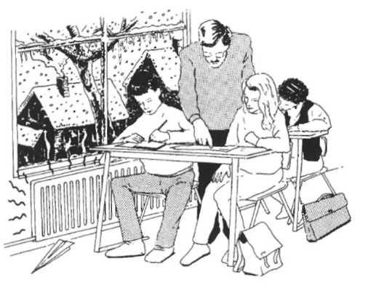
's Morgens vroeg kan het op de fiets koud zijn.
Gelukkig werkt in school de centrale verwarming.
Als je eten kookt, is er ook warmte nodig.
Door warmte kunnen stoffen veranderen.
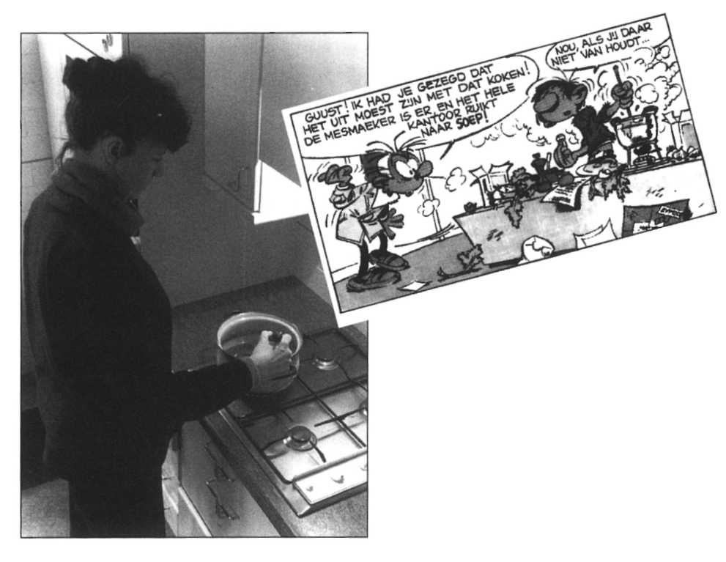
Daardoor is de temperatuur in de klas lekker.

Als je iets wil
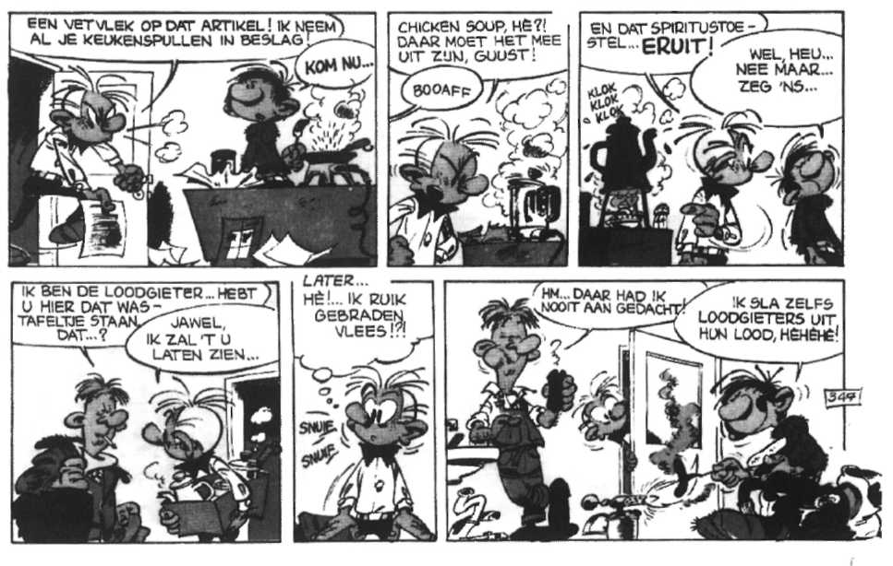
verwarmen, heb je een warmte-bron nodig.
De campingbrander is een
voorbeeld van een warmte-bron.

Eén van de oudste
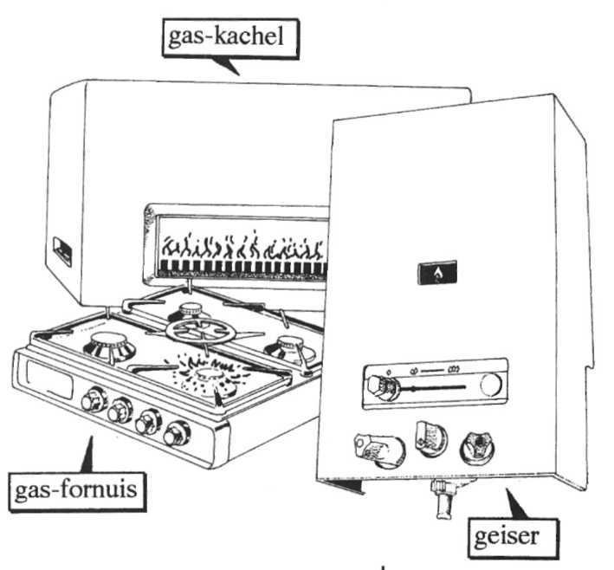
Onthoud:
Een warmte-bron geeft warmte.
warmte-bronnen op aarde is de zon.
Warmte-bronnen in huis zijn: de gas-kachel, een open
haard, de geiser, de
magnetron, een strijk-ijzer of
een haar-droger.

Sommige warmte-bronnen
hebben een brand-stof nodig.
Een verf-af-brander verbruikt
gas.
In een open haard stop je hout.
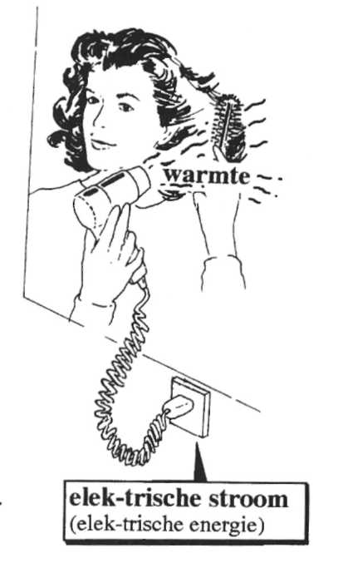

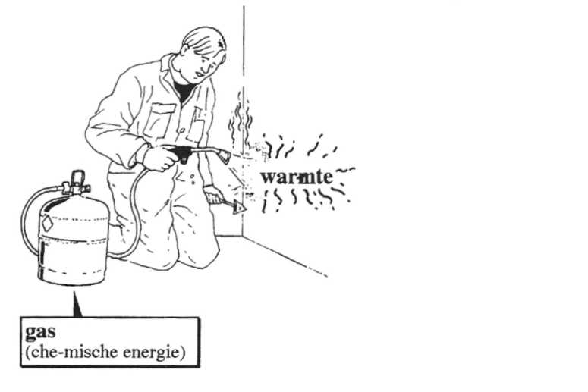
Andere warmte-bronnen werken op
elek-trische stroom.
Denk maar aan een haar-droger, een strijkijzer of een zonne-bank.

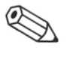
- In de tekening zie je allerlei mensen aan het werk.
Waarom hebben zij warmte nodig?
Maak de zinnen hieronder af.

- Om de lucht-ballon
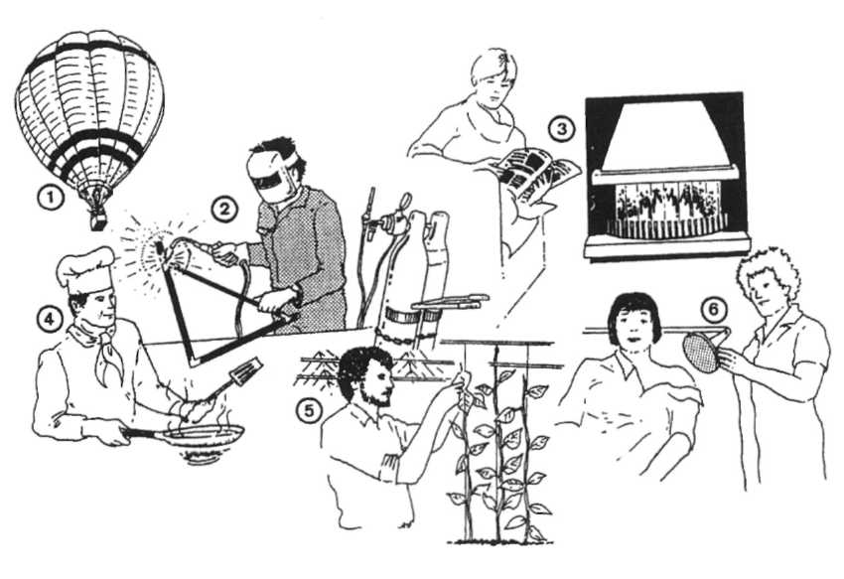
- Om metalen buizen aan elkaar te
- Om de temperatuur in de kamer
- Om het eten
- Om de planten in de kas
- Om zere spieren

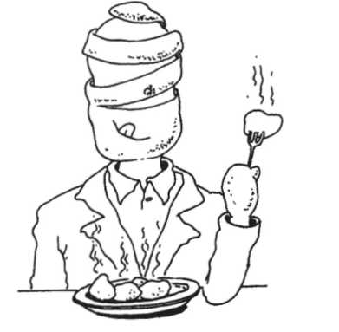

2 Hoe verandert een aard-appel als je hem kookt?.
Vergelijk een “rauwe” aard-appel en een “ge-kookte” aard-appel met elkaar.
Wat is er veranderd?
Kruis de goede hokjes aan.

RAUWE AARD-APPEL |  | GE-KOOKTE AARD-APPEL
Bevat veel water | □ | □
Bevat weinig water | □ | □
Voelt zacht aan | □ | □
Voelt hard aan | □ | □
Voelt koud aan | □ | □
Voelt een tijdje warm aan | □ | □
Je proeft er niet veel van | □ | □
Je proeft er meer van | □ | □

3 Wat heb je nodig om warmte te krijgen?
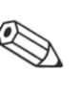
Een
- Je ziet hier een aantal warmte-bronnen.
Welke warmte-bronnen hebben een brand-stof nodig?
Welke warmte-bronnen werken op elek-trische stroom?
Bij elke warmte-bron staat een rondje.
Kleur het rondje rood als voor de warmte-bron een
brand-stof nodig is.
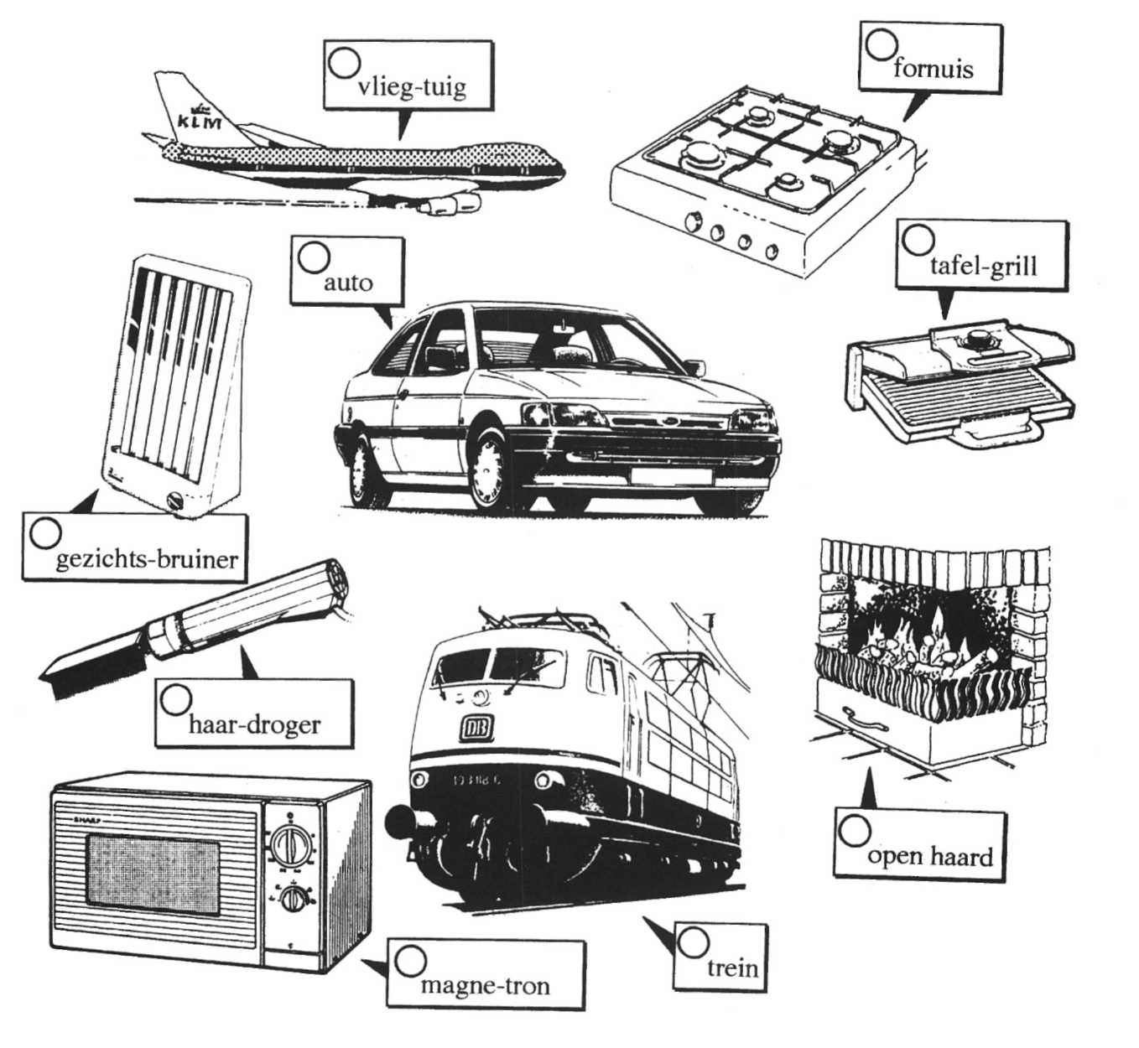
Kleur het rondje blauw als de warmte-bron op elektrische stroom werkt.

5 Er zijn verschillende brand-stoffen.
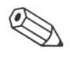
Welke brand-stof wordt er in de tekeningen
hieronder ge-bruikt?
Zet het antwoord in het goede hokje.
Kies uit:
hout, kaars-vet, benzine, spiritus, gas
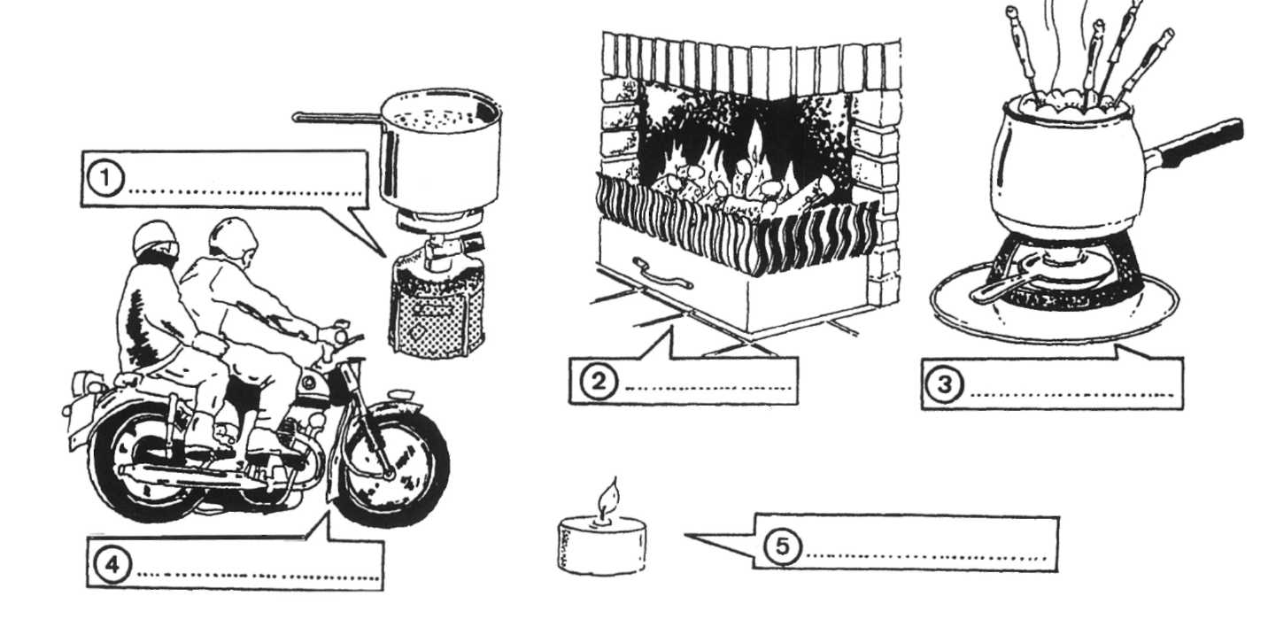

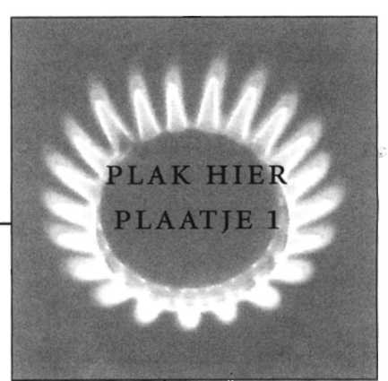
Aard-gas als brand-stof

Veel bedrijven en gezinnen ge-bruiken aard-gas.
In Nederland is van deze brand-stof genoeg.
Aardgas komt op veel plaatsen diep in de grond voor. Bij Sloch-teren zit een grote hoeveel-heid gas.
Ook wordt het uit de bodem van de Noord-zee ge-haald.

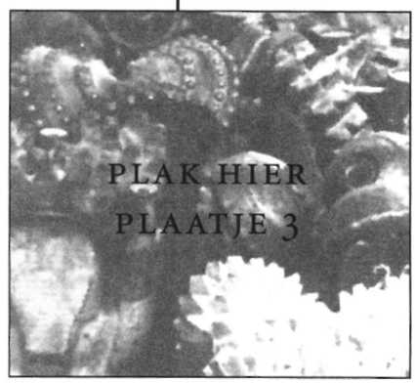
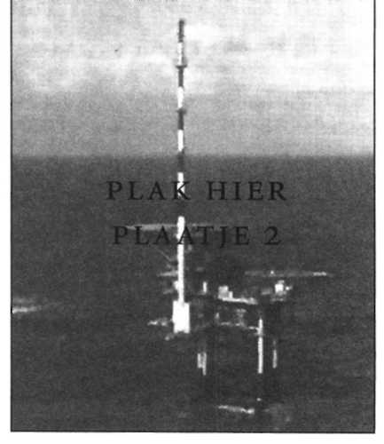
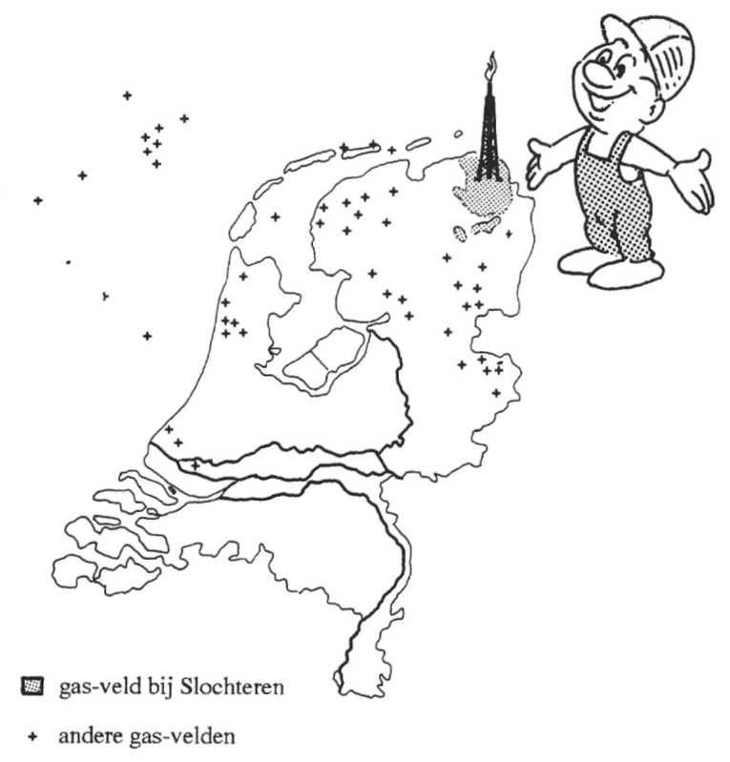
Op de Noord-zee wordt gas uit de bodem
ge-haald.
Boor-beitels
Satel-liet
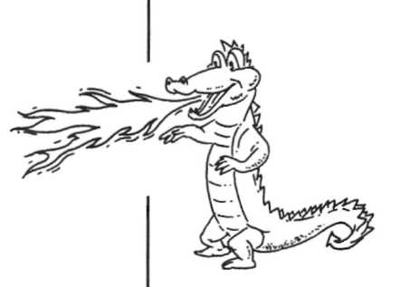
Een klein boor-eiland heet een satel-liet.

Aard-gas is miljoenen jaren geleden
ontstaan.
Net als aard-olie en steen-kool.
Ze zijn gevormd door gestorven planten en
dieren.
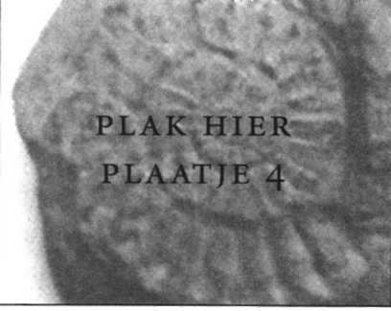
Aard-gas, aard-olie en steen-kool noemen
we daarom fos-siele brand-stoffen.
Dit is een fossiel.
Een fossiel is een afdruk van
een plant of dier in steen.

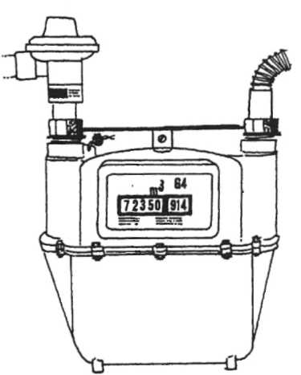
Aard-gas komt door
een leiding het huis
binnen.
De gas-meter zit
meestal in de
meter-kast.
Je hoeft het gas niet
op te slaan, zoals bij
kolen of olie.

6 Noem 2 plaatsen in Nederland waar veel aard-gas
uit de bodem wordt ge-haald.
en
7 Leg uit wat een fos-siele brand-stof is.
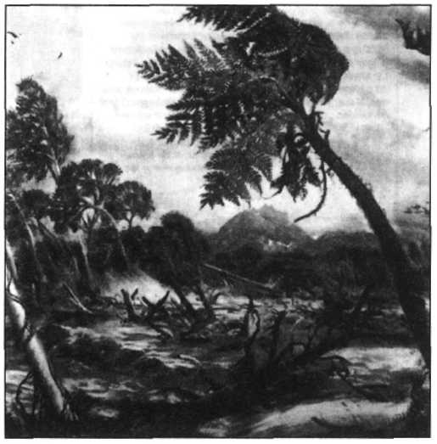
Vul op de goede plaats deze woorden in:
dieren, miljoenen, gestorven
Een fos-siele brand-stof is
jaren geleden ontstaan.
Het is gevormd door
planten en
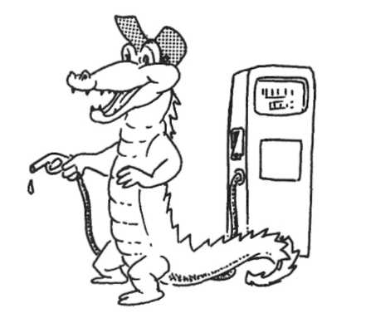
8 Noem drie fos-siele
brand-stoffen.
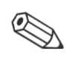
1 ,
2 en 3

9 Wil je weten wat een fos-siel is?
Vraag dan aan je leraar of lerares het werkblad
“Fos-sielen maken”.

10 Hoe zag de wereld er miljoenen jaren geleden uit?
Maak er een kijk-doos of een
“knip-plak-tekening” over.
Hoe dat moet?

Vraag dan aan je leraar of lerares het werkblad
“Natuur-bericht Park”!

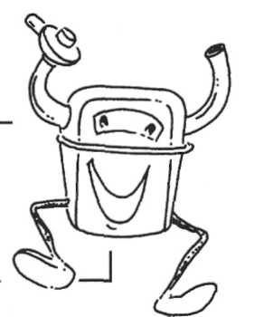

11 Gebruiken jullie thuis aard-gas?

Vraag dan aan je leraar of lerares het werkblad
“Aard-gas thuis”.

Ver-branding
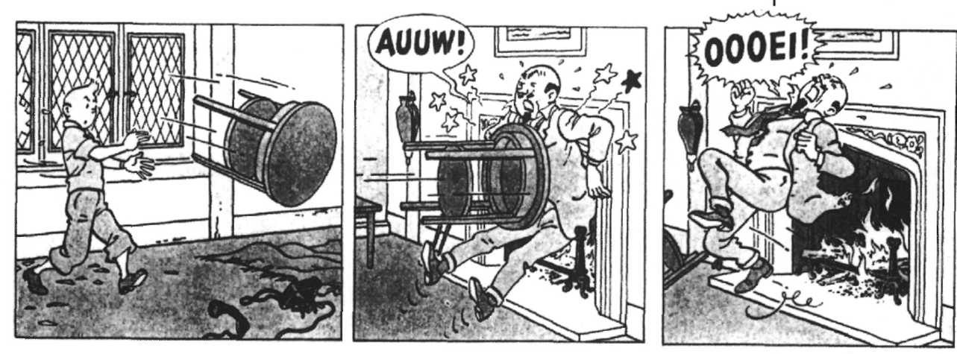

Papier en hout branden niet uit zich-zelf.
Er is warmte voor nodig.
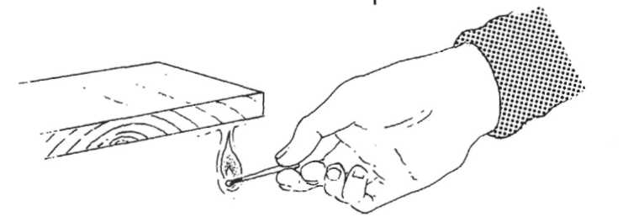
Je moet ze dus eerst aan-
steken.
Papier kun je ge-mak-kelijker
aansteken dan hout.
Een lucifer-houtje brandt weer
eerder dan een dikke plank.

Een stof brandt alleen bij een bepaalde tempera-tuur.
We noemen dat de begin-tempera-tuur of
ont-brandings-tempera-tuur.

Onthoud:
Elke brand-stof heeft zijn eigen ont-brandings-
tempera-tuur.

12 Maak een pannetje van papier!
Wat heb je nodig?
een proefwerk-blaadje, een niet-tang, een camping
brander, een gaasje, een drie-poot, lucifers, water en
een lek-bak.

Wat moet je doen?
- Vouw van het proefwerk-blaadje een bakje.
Niet de randen vast.
- Zet alle spullen voor je op tafel. Hieronder zie je hoe dat moet.

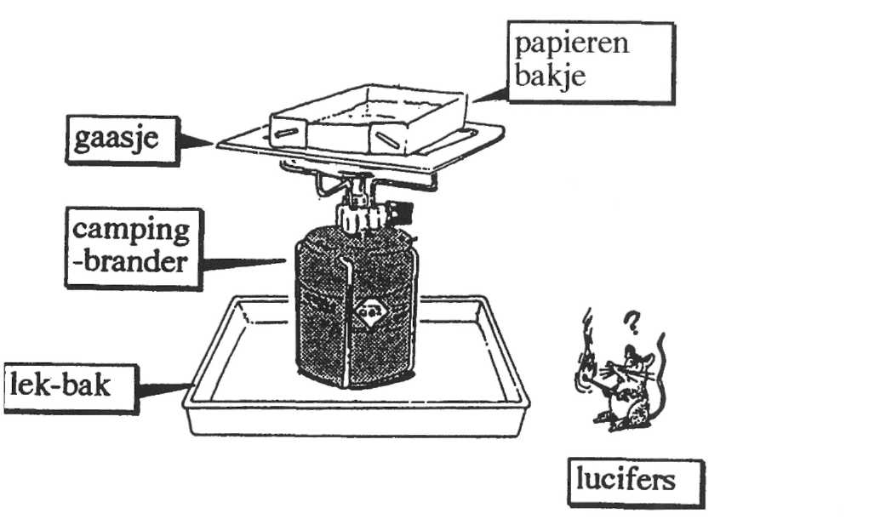
- Vul het papieren bakje met water.
- Steek de brander aan.
- Verwarm het bakje totdat het water kookt.

Brandt het papier als het water kookt? Ja/Nee.
Hoe dat komt?
Het papier geeft de hitte meteen door aan het water.
Het water kookt bij een tempera-tuur van 100 °C.
Het wordt dan niet heter.
De ont-brandings-tempera-tuur voor papier is
hoger/lager dan 100 °C.

Wat is er nog meer nodig om iets te laten branden? Dat ontdek je in de volgende opdrachten.

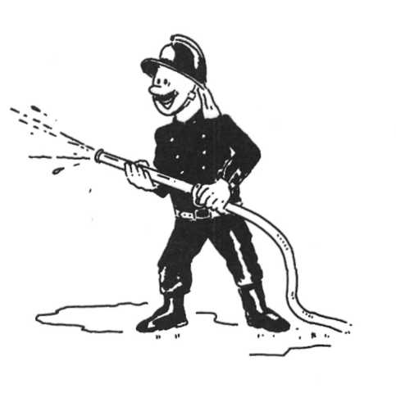
13 Een brand-je dat van-zelf uit-gaat!

Wat heb je nodig?
een stukje papier, een
schoteltje en lucifers.

Wat moet je doen?
- Leg het papier op het
schoteltje.
- Steek met een lucifer het
papier aan.

a Wat ge-beurt er?
Schrijf hieronder op wat je bij de proef ziet.
b Waarom stopte de brand?

c Wat was de brand-stof van deze brand?
Het

14 Voor een ver-branding is ook een bepaald gas nodig.
Welk gas dat is?
Onderzoek het met deze proef!
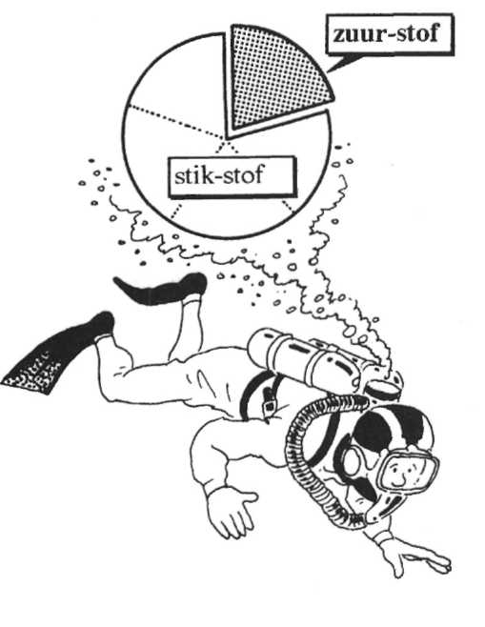
Lucht bestaat voor 1/5 deel
uit zuur-stof.
De rest van de lucht (4/5 deel)
bevat stik-stof.
Verder zit er een heel klein beetje
kool-stof-di-oxide in lucht.

Wat heb je nodig?
een thee-lichtje met een metalen
houdertje, lucifers, een soep-bord,
een smalle hoge pot en een water
vaste stift.

Wat moet je doen?
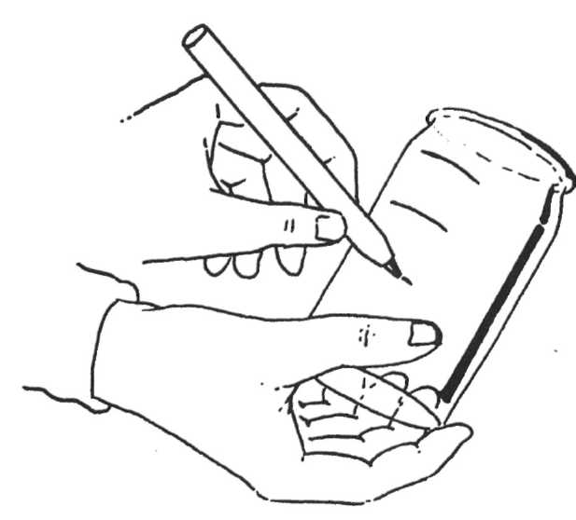
1 Teken op de zij-kant van de pot
4 strepen.
Doe het zo, dat er 5 gelijke delen
ontstaan.
- Doe een laag-je water in het
soep-bord.
- Steek het thee-lichtje aan.
- Zet de pot over het brandende
thee-lichtje heen.

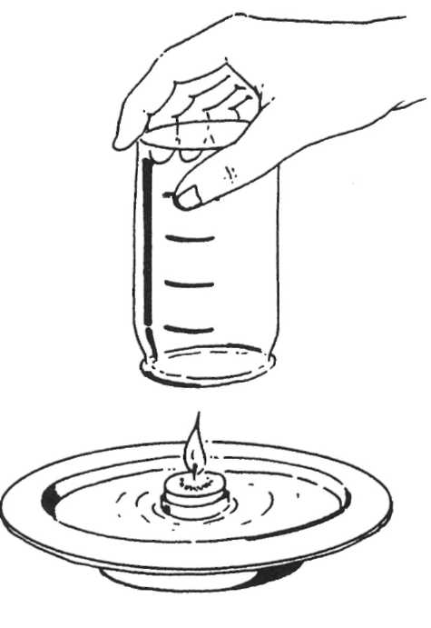
a Wat ge-beurt er met het
thee-lichtje?

b Wat ge-beurt er met het
water in de pot?

c Hiernaast zie je een
tekening van het bord
en de pot.
Teken tot hoe hoog het
water in de pot
ge-komen is.
Kleur het water blauw.
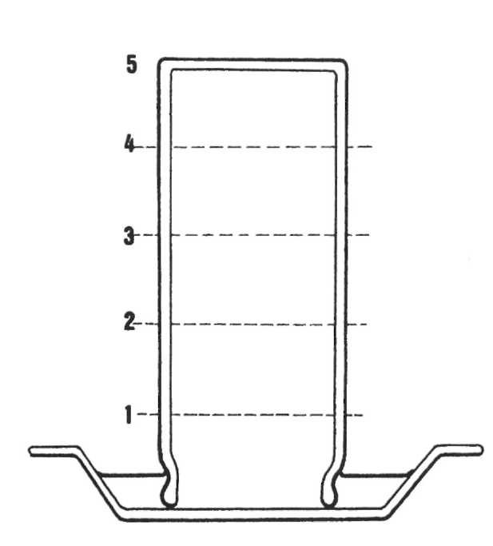

d Tot hoe-ver is de pot met water
gevuld?
□ A Voor 1/5deel
□ B Voor 4/5 deel
e Welk gas is er dus voor de
ver-branding ge-bruikt?
□ A stikstof
□ B zuur-stof
□ C kool-stof- di-oxide

Onthoud:
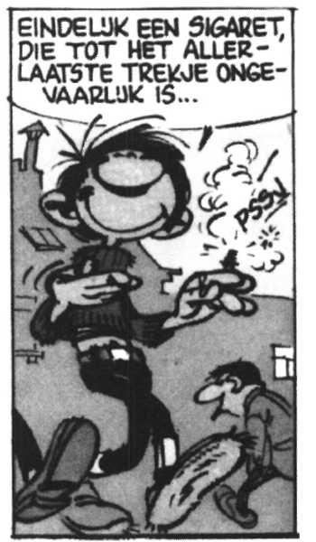
Een ver-brandings-reactie is een reactie tussen
een brand-bare stof en zuur-stof.
In een aan-steker zit vloei-baar gas.
Als je de aan-steker open doet, ruik je damp.
Er komt geen vloei-stof uit de aan-steker.
Bij een kleine vonk brandt het gas al.
Hoe komt dit?
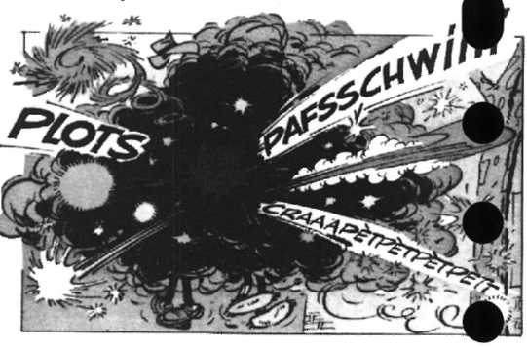
Damp bestaat uit veel kleine deeltjes gas.
De deeltjes zijn goed met zuur-stof ge-mengd.
Gas brandt daarom sneller dan een vloei-stof.
Soms ont-staat er een ex-plosie.
- Wat is veiliger: rijden met een
voile tank-auto of met een
half-voile?
Met een volle/half-volle tank-auto.
Een volle/half-volle tank-auto heeft meer vloei-stof in
de tank.
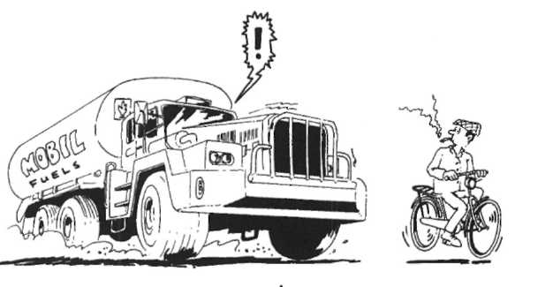
Daarom is de kans op een ex-plosie groter/kleiner.
Bij een ver-branding ontstaan ook
bepaalde stoffen.
We noemen ze ver-brandings-produkten.Welke stoffen dat zijn?
Maak opdracht 16 en 17.
Dan weet je het antwoord!

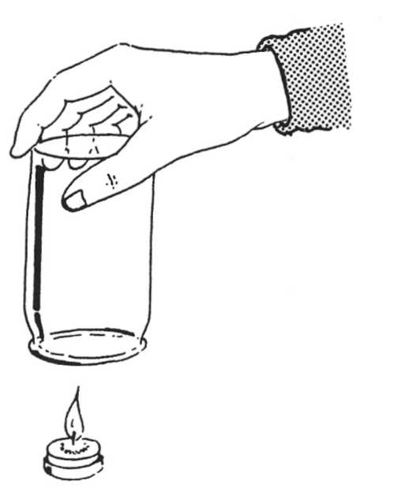
16 Ver-brandings-produkt 1
Wat heb je nodig?
een groot droog, koud
glas, lucifers en een
thee-lichtje.

Wat moet je doen?
- Steek het thee-lichtje
aan.
- Zet het glas over het
brandende lichtje.
a Het vlammetje ging uit.
Wat zie je tegen de wand van het glas?
Kleine
b Bij de ver-branding ontstaat dus water/zuur-stof.

17 Ver-brandings-produkt 2
Wat heb je nodig?
een glazen pot met schroef-deksel, een thee-lichtje,
Lucifers, kalk-water, 2 reageer-buisjes, een trechter en
een reageer-buis-rekje.

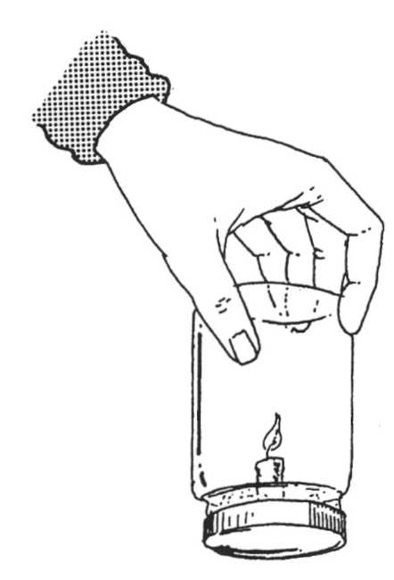
Wat moet je doen?
- Giet in een reageer-buisje een beetje kalk-water.
Gebruik hiervoor de trechter.
Hoe ziet het kalk-water er uit?
Het is helder/troebel wit.
- Smelt het thee-lichtje vast aan de binnen-kant van het deksel.
- Giet in het deksel een beetje kalk-water.
- Steek het thee-lichtje aan.
5 Schroef de pot stevig op het deksel
vast.

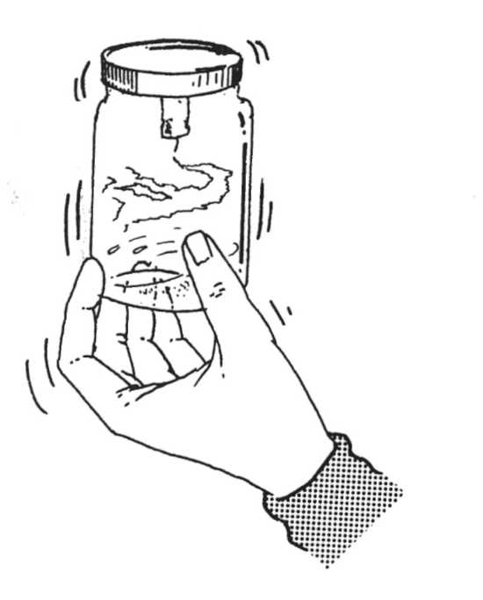
- Wacht tot het vlam
metje uit is.
- Schud de pot goed
heen en weer.
Het gas in de pot
moet goed mengen
met het kalk-water.
- Schroef de pot weer
open.
- Giet het kalk-water
uit de pot in het
tweede reageer-buisje.

a Hoe ziet dit kalk-water er uit?
Het is helder/troebel wit.
b Kalk-water wordt troebel-wit als er
kool-stof-di-oxide bij komt.
Welk gas ontstaat er dus bij de ver-branding?
Zuur-stof/Kool-stof-di-oxide

Als er genoeg zuur-stof is, gaat de ver-branding goed.
Er komt water(damp) en kool-stof-di-oxide vrij.
Als er weinig zuur-stof is, onstaat er kool-mono-
oxi-de.
Dit is een giftig gas.
Kool-mono-oxi-de wordt ook wel kolen-damp
genoemd.
Elk jaar sterven er mensen aan kolen-damp-ver-
giftiging.

- Lees deze stukjes uit de krant.
Beantwoord daarna de vragen.

Meisje dood
door kolendamp

LEEK – Een zesjarig meisje uit Leek is
gister om het leven gekomen door een
combinatie van verdrinking en koolmonoxidevergiftiging. Het meisje zat
samen met haar zusje in bad.

De badkamer waar de geiser zich
bevond werd niet geventileerd. De
meisjes werden door hun ouders
gevonden. Het kind van zes was toen al
overleden. Haar zusje werd bewuste
loos naar het ziekenhuis gebracht.
Haar toestand was vannacht nog kri-tiek.
Gezin komt om in huis na koolmonoxidevergiftiging
Hoofddorp (ANP) – Door koolmonoxidevergiftiging (“kolendamp”)
is donderdag een gezin van drie
mensen in Hoofddorp om het leven gekomen. Het zijn de 29-jarige man,
een 27-jarige vrouw en hun ander
halfjarige zoontje.
De koolmonoxidevergiftiging is vol
gens een woordvoerder van de politie waarschijnlijk ontstaan door de cen
trale-verwarmingsinstallatie. De
bewoners van het pand in een nieuwbouwwijk van Hoofddorp hadden in
verband met de kou een ontluch
tingsrooster afgesloten met papier,
waardoor de cv-installatie geen luchtverversing meer kreeg. De politie stelt
nog een verder onderzoek in naar de mogelijke oorzaak.

a Waardoor ontstond de kool-mono-oxide-vergifti
ging in de bad-kamer?
In de bad-kamer bevond zich een
De bad-kamer werd niet ge-venti-leerd.
Dat betekent dat er geen in de
bad-kamer kon komen.

b Welke fout had het gezin in Hoofddorp gemaakt?
Ze hadden het ontluchtings-rooster

Hierdoor kon er well geen verse lucht in de
C.V.-instal-latie komen.

Onthoud:
Voor een ver-branding is nodig:
- eenbrandstof
- zuur-stof
- een bepaalde ont-brandings-tempera-tuur

Bij een ver-branding ontstaat:
- kool-stof-di-oxide
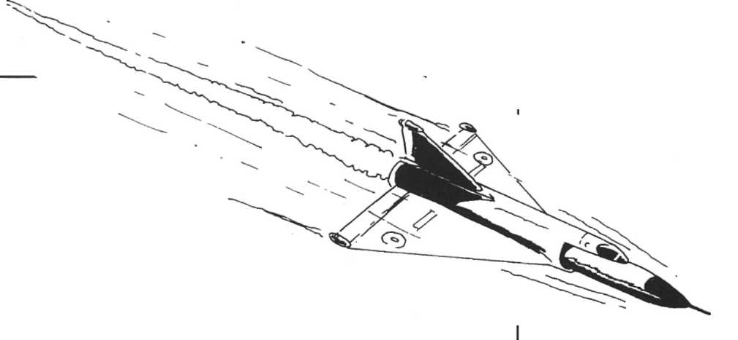
- water
- warmte

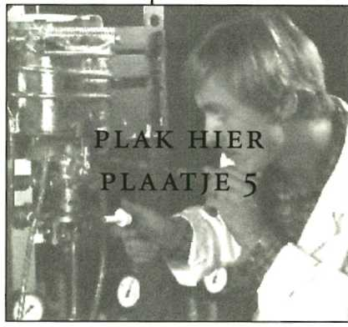
Als de branders van een geiser ver-vuild
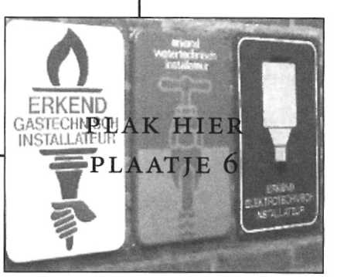
Een geiser wordt ge-keurd op veilig-heid.
zijn, gaan ze met een plof aan.
De geiser moet dan worden schoon
gemaakt.

Ga er nooit zelf aan sleutelen!
Laat dat aan vak-mensen over.
Aan de buitenkant van hun bedrijf hangt dit
bord (zie plaatje 6):

Een goed af-gestel-de geiser geeft blauwe
vlammen.
Is de geiser vuil, dan maakt hij gele
vlammen.

19 a Wat doet een gas-technisch installa-teur?

Maak van te voren enkele vragen
over dit beroep.
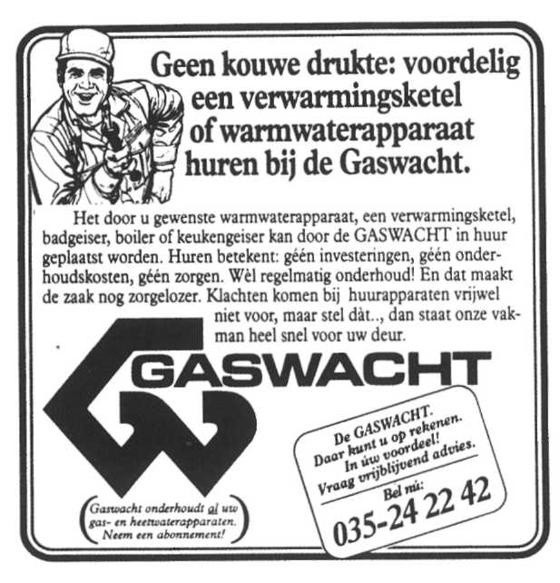
Ga bij een installa-teur naar binne.
Maak een leuk verhaal van je
bezoek.
Neem (als het mag) enkele foto’s!
Stop het verhaal bij deze opdracht.

b Als een gas-toestel veilig
is, krijgt het deze sticker:
Kleur deze sticker geel.
Brand!
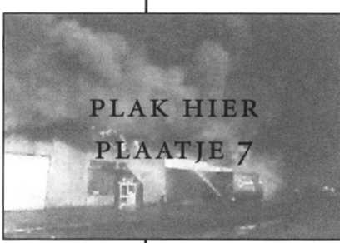

Je weet wanneer iets kan (ver)branden.
Om een brand te blussen moet je:
de ont-brandings-tempera-tuur ver-lagen
of de hoeveel-heid zuur-stof ver-minderen.
Een andere manier is om de brand-stof weg
te nemen.
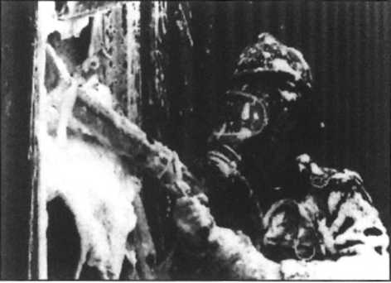

20 Lees dit bericht uit de krant:

Frituurpan
veroorzaakt
keukenbrand
NAARDEN – Een keukenbrand
heeft vannacht veel schade aan
gericht aan een keuken in de Huizerpoortstraat in Naarden.

Een jongen had een frituurpan
op het vuur gezet en was vervol
gens voor de televisie in slaap
gevallen. Toen hij wakker werd
van het geruis van de tv bleek de
pan in brand te staan. Hij pro
beerde de brand met water te
blussen, waardoor het vuur zich
door de keuken verspreidde.

Maak nu deze vragen:
a Was het slim om de brand met water
te blussen?
Waarom?
Ja/Nee, want het vuur

b Hoe had de jongen de brand dan
moeten blussen?
Als hij het gas uit had gedraaid, werd
de ont-brandings-temperatuur
verlaagd/hoeveel-heid zuur-sto
ver-minderd.
Als hij een deksel op de pan had
gedaan, werd de
ont-brandings-tempera-tuur
ver-laagd/hoeveel-heid zuur-stof
ver-minderd.
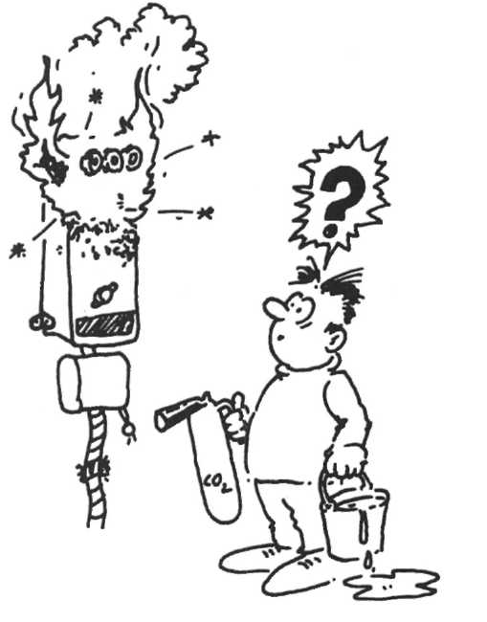

21 Moet je een brand in de
meter-kast blussen met
water of met blus-poeder?
Waarom?
Met water/blus-poeder,
omdat
- Waarom is het niet verstandig om bij brand alle
ramen en deuren open te zetten?
Dan komt er veel zuur-stof/brand-stof bij.

Transport van warmte
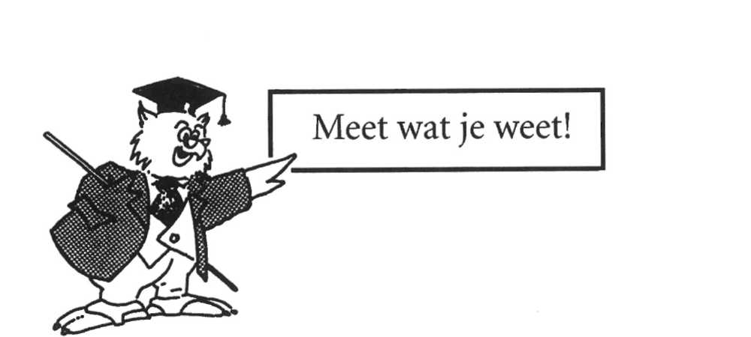

Hier zie je een centrale verwar-mings-instal-latie van
een huis.
We noemen het een C.V.

De warmte wordt van de ketel naar de kamers van het
huis ver-voerd.
De cv.-pomp zorgt dat het water door de leidingen en
radiatoren stroomt.
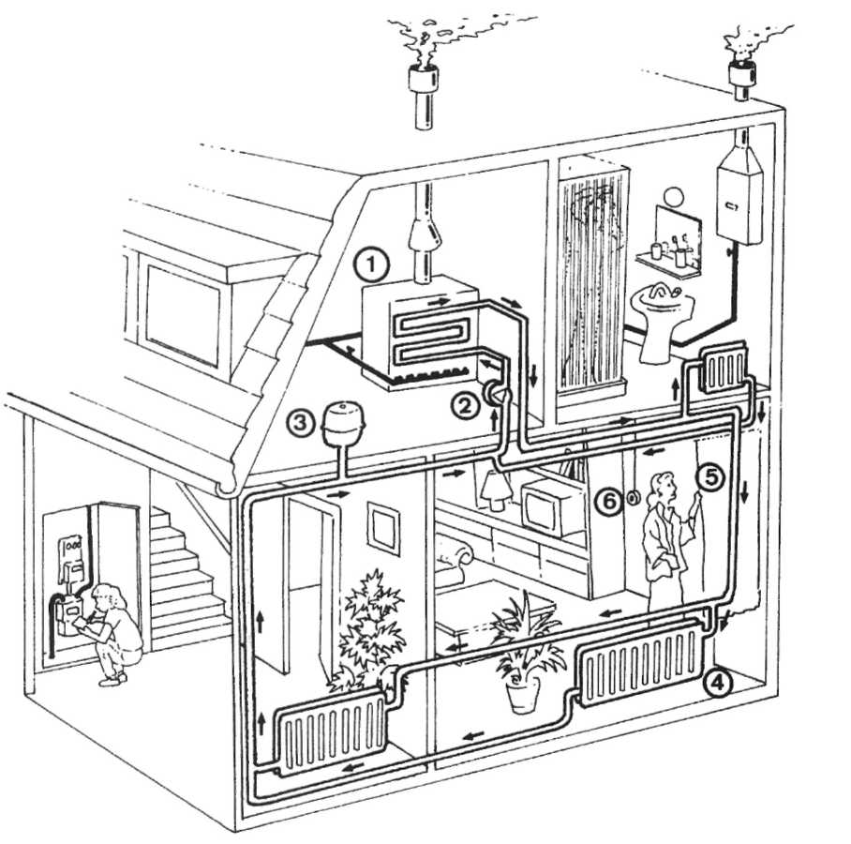
Met een kamer-thermo-staat regel je de
tempera-tuur in de kamer.
1= c.v.-Ketel
2= c.v.-pomp
3= expansie-vat
4= radiator
5= leiding
6= thermo-staat

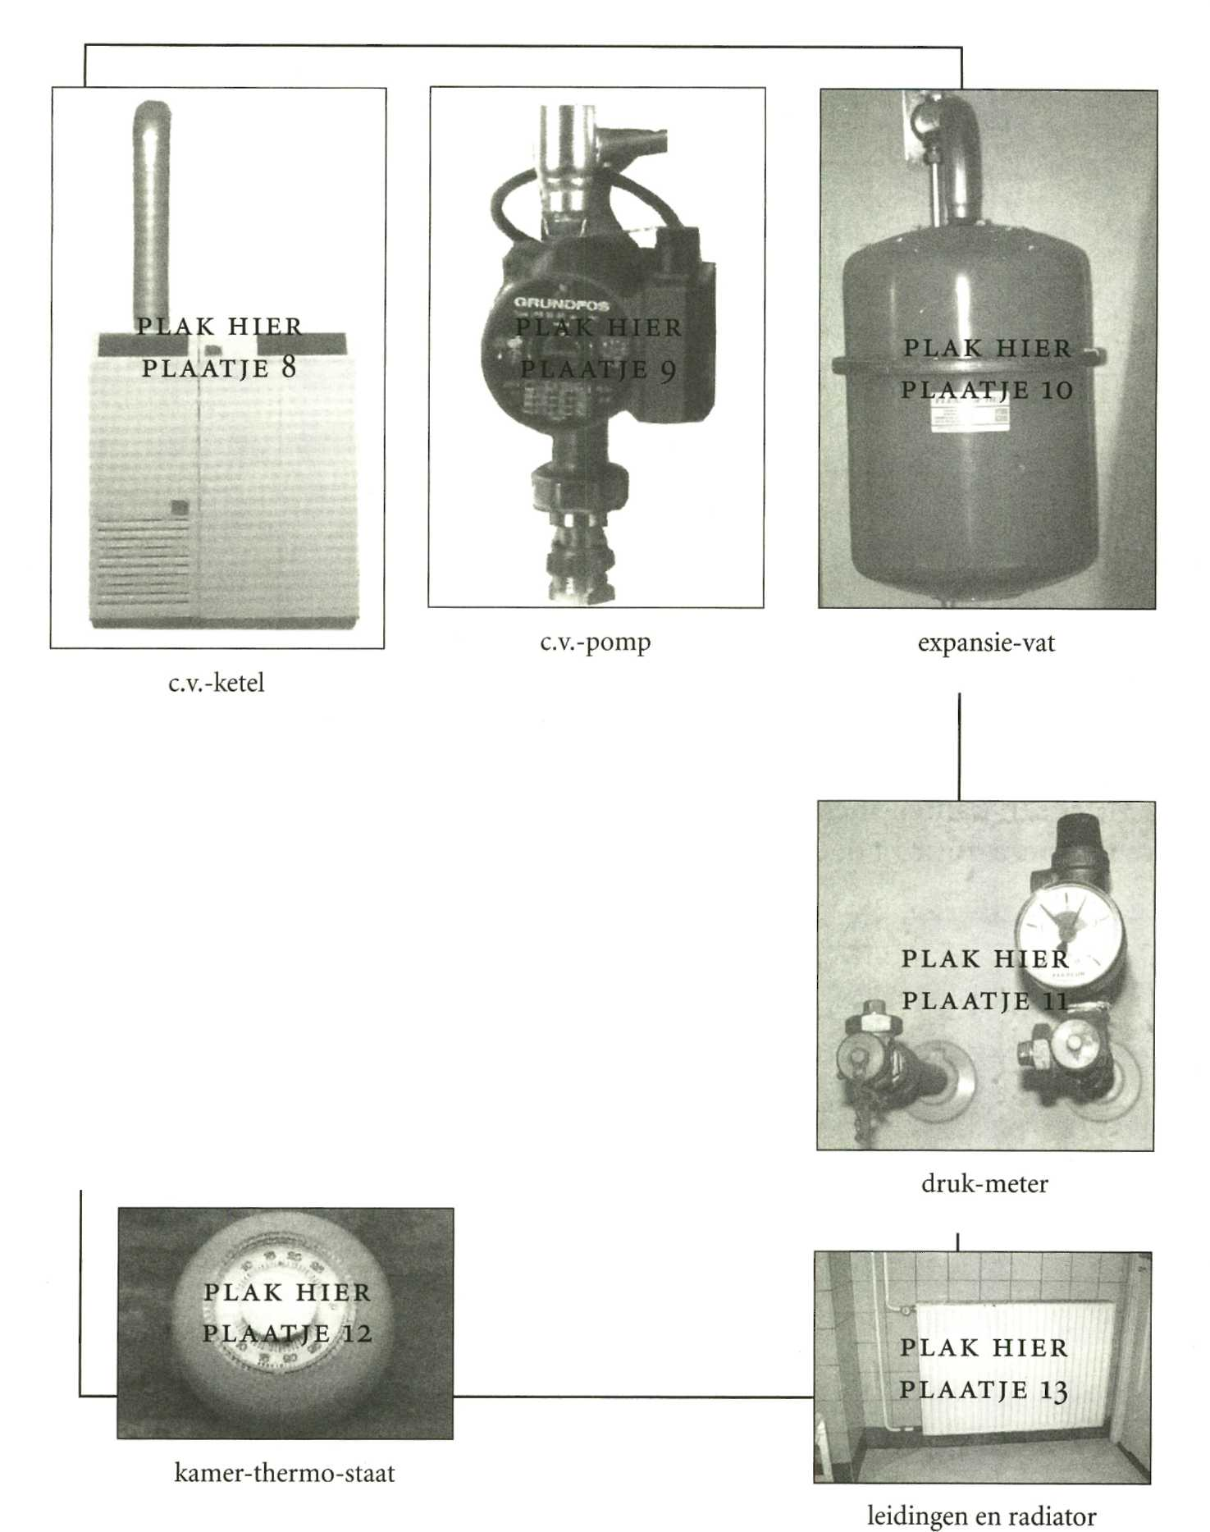
Als een stof ver-warmd wordt, zet ze uit.
Hoor je de buizen en radiatoren wel eens
“tikken”?
Ze zetten iets uit als het water heter wordt.
Het ver-warmde water zet ook uit.
Daarom heeft een c.v. een druk-vat of
expansie-vat.
Zonder druk-vat zou de c.v. stuk gaan!
Op de druk-meter zie je of de druk van het
water in de c.v. goed is.

23 Kijk naar de tekening van de c.v.-instal-latie
op biz. 109.
Kleur het water in de instal-latie rood.

24 Waarvoor zorgt elk deel van
een c.v.?
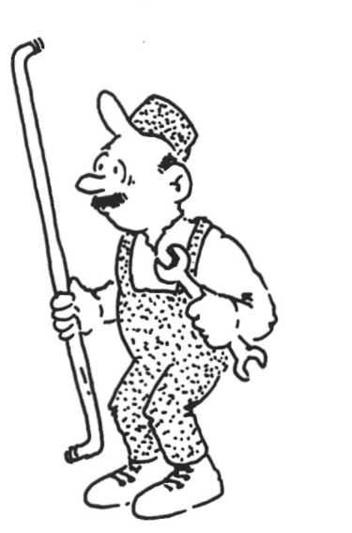
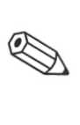
Zoek de goede taak bij de naam
van elk deel.
Voor elke taak staat een cijfer.
Voor elke naam staat een letter.
Onderaan staan hok-jes.
Schrijf de letters in de hokjes met
het-zelfde cijfer.
Dan zie je waar een c.v. voor dient!
- Dit is de warmte-bron.
- Pompt het water rond.
- Geeft veel warmte af.
- Zit tussen ketel en radiatoren.
- Zorgt dat de druk in de c.v. goed is.
- Hiermee regel je de tempera-tuur.

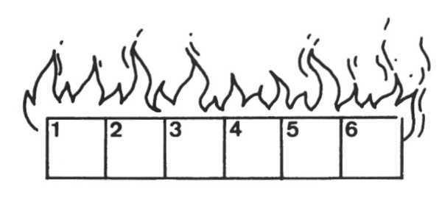
r radiator
t expansie-vat
w c.v.-ketel
e ther-mo-staat
m leidingen
a cv.-pomp
1 Stroming
Water zet uit als het warm wordt.
De water-deeltjes gaan dan verder uit elkaar.
Warm water is lichter dan koud water.

In een centrale verwarming stroomt de warmte via
het water naar alle delen van het huis.

- Onderzoek hoe het water stroomt!
Wat heb je nodig?
een beker-glas met water, een brander, een driepoot
met gaasje en hout-zaagsel.
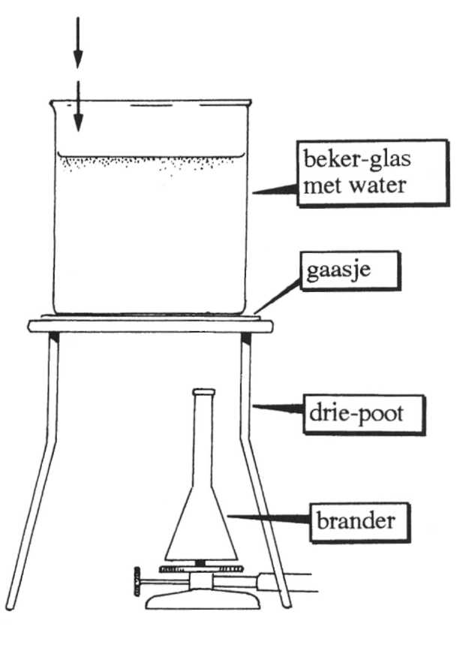
Wat moet je doen?
1 Zet alle spullen op je tafel.
Kijk in de tekening hoe dat moet.
Let op!
Zorg dat het beker-glas maar voor
twee-derde vol is.
Zet de brander aan de zij-kant van
het beker-glas.
- Steek de brander aan.
- Strooi wat hout-zaagsel in het
water.
Doe het op de plek bij de pijl in de
tekening hiernaast.
4 Teken hoe het zaagsel in het water
stroomt.

26 a Teken de stroming van water in deze glazen buis.

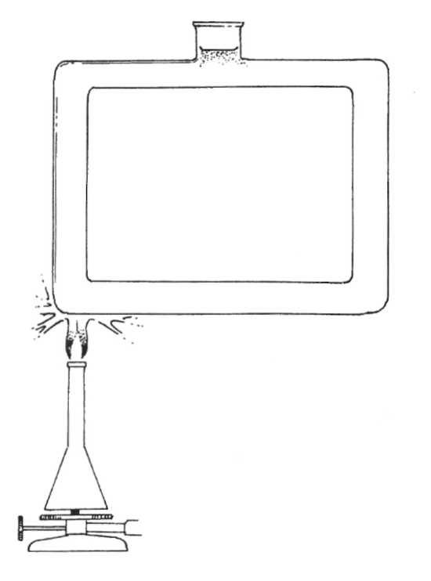
b Warm water is
lich ter/zwaarder
dan koud water.

Warm water
stijgt/daalt.

Koud water
stijgt/daalt.

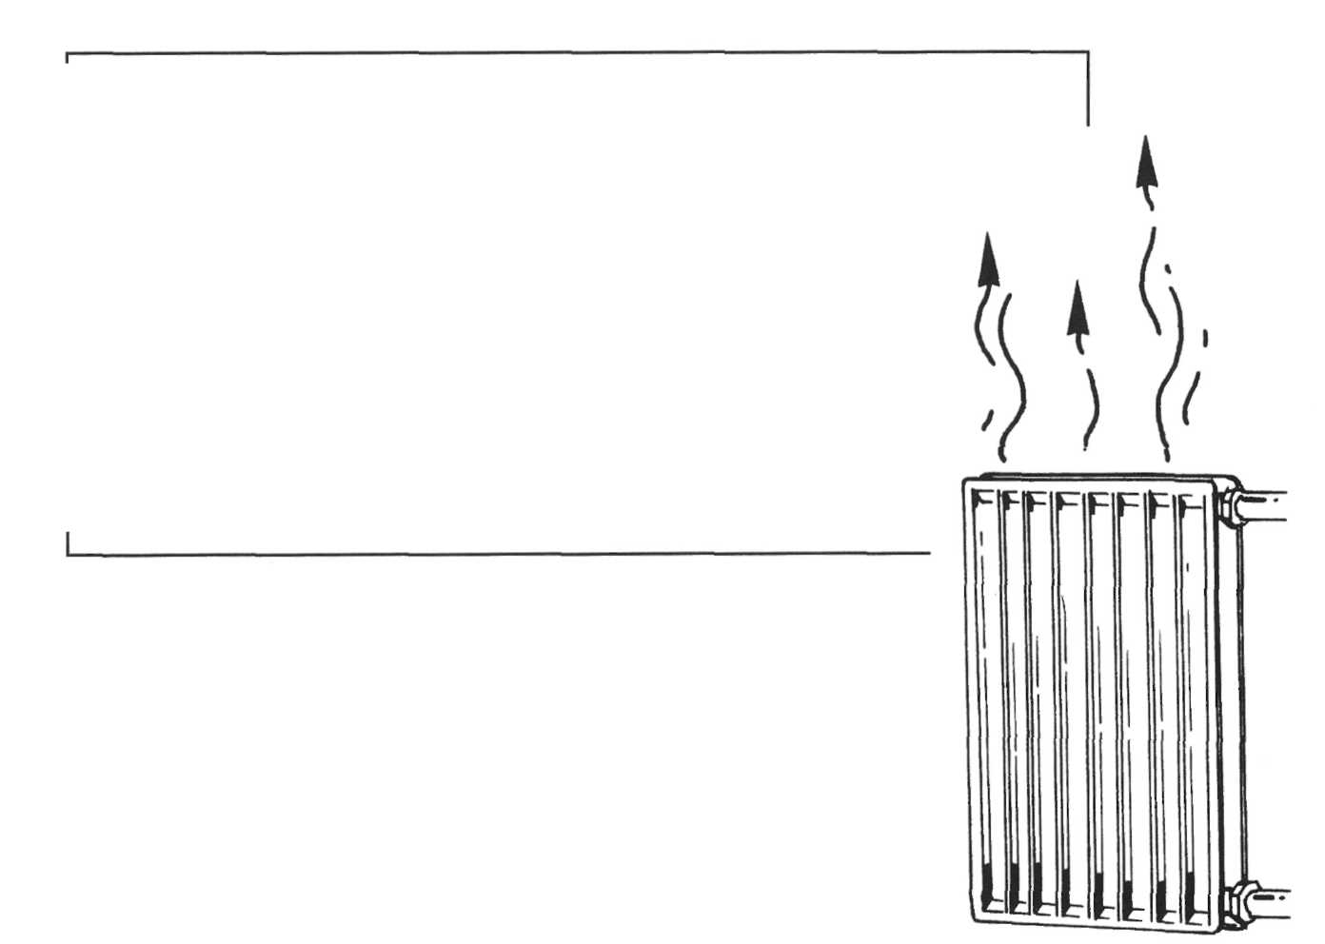
De lucht boven een warme radiator zet ook uit.

Net als het warme water wordt lucht “lichter”.
Het stijgt op.
Tegen het plafond koelt de lucht langzaam af.
Af-gekoelde lucht is zwaarder.
Het zakt aan de andere kant van de kamer
naar beneden.
De koude lucht wordt naar de radiator
ge-zogen.

27 Warme lucht stijgt!
Wat heb je nodig?
een schaar, een touwtje en de
“spiraal” uit het knip-blad.

Wat moet je doen?
1 Knip de spiraal uit het knip-blad.
2 Maak een klein gaatje in het midden van de spiraal
(bij M).
Maak hier het touwtje vast.
3 Houd de spiraal aan het touwtje vast.
4 Houd de spiraal boven een warme kachel of
radiator.

Wat gebeurt er?
De spiraal
Dit komt omdat warme lucht stijgt/daalt.

28 Maak een hete-lucht-raket!
Wat heb je nodig?
een leeg thee-zakje en lucifers.

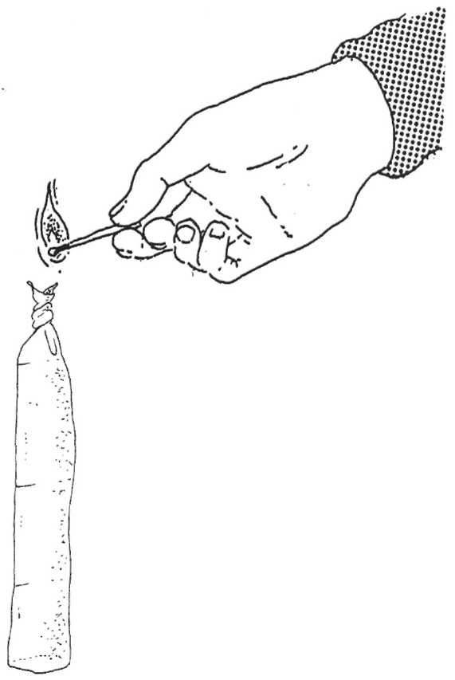
Wat moet je doen?
- Maak van het lege thee-zakje een
koker.
- Draai de koker boven-aan dicht.
- Zet de koker recht-op op je tafel.
- Steek voor-zichtig de boven-kant aan.
Let op!
Zorg dat de koker niet om-valt!
Houd afstand tussen jou en de koker!

Wat gebeurt er?
De lucht in de raket wordt warm/koud.
Warme/koude lucht stijgt op!
- Dit is een tekening van een klas-lokaal.
Rechts zie je een radiator van opzij.
Hij zit onder de venster-bank.

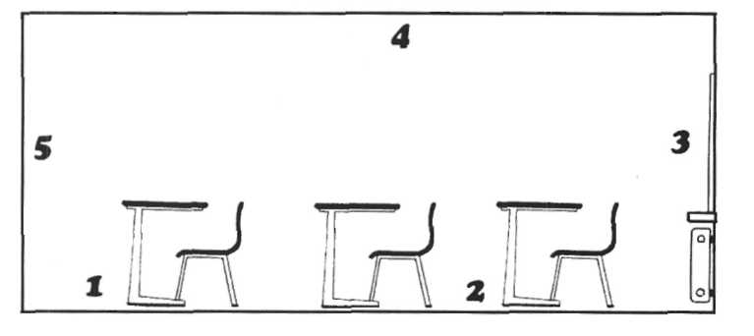

a Hoe stroomt de lucht in het lokaal?
Geef met pijlen de stroming aan.
b In het lokaal zie je cijfers.
Op welke plaats van het lokaal is het erg warm?
Bij nummer
c Op welke plaats van het lokaal is het erg koud?
Bij nummer

Onthoud:
Warmte kan door stroming worden ver-voerd.
In water en in lucht vindt stroming plaats.

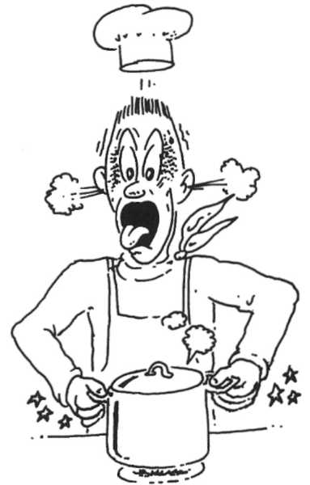
2 Ge-leiding
De buizen en radiatoren zijn van ijzer.
IJzer is een metaal.
Alle metalen ge-leiden warmte.
30 Welke stoffen ge-leiden de
warmte goed? Welke niet?

Wat heb je nodig?
Een beker-glas met heet
water en enkele voor-werpen.
Als voor-werpen neem je: een plastic kam, een
spijker, een metalen lepeltje, een staafje glas, een
houten stokje.

Wat moet je doen?
- Zet alle voor-werpen te-gelijk in het beker-glas.
- Wacht een minuut.
- Voel snel aan de uit-einden van de voor-werpen.
Welk voor-werp voelt heet aan?
Welke voelt warm aan?
Welke voelt “gewoon” aan?
4 a Schrijf de naam van elk voor-werp in het goede
rijtje.

1 Dit voor-werp 2 Dit voor-werp 3 Dit voor-werp
voelt heet aan. voelt warm aan. voelt “gewoon” aan.
b Welke voor-werpen ge-leiden de warmte goed?
Dit zijn de voor-werpen van rijtje
c Welke voor-werpen ge-leiden de warmte slecht?
Dit zijn de voor-werpen van rijtje

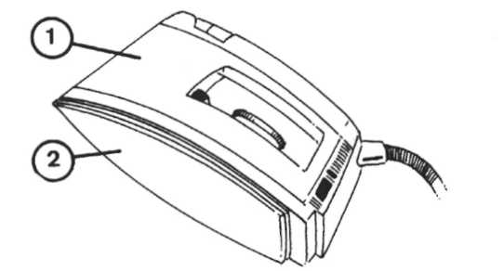
31 Hiernaast zie je een
strijk-ijzer.
Van welke stoffen is dit
strijk-ijzer gemaakt?
Waarom?
- is gemaakt van , omdat
- is gemaakt van , omdat

32 Hieronder zie je een aantal voor-werpen uit de
keuken.

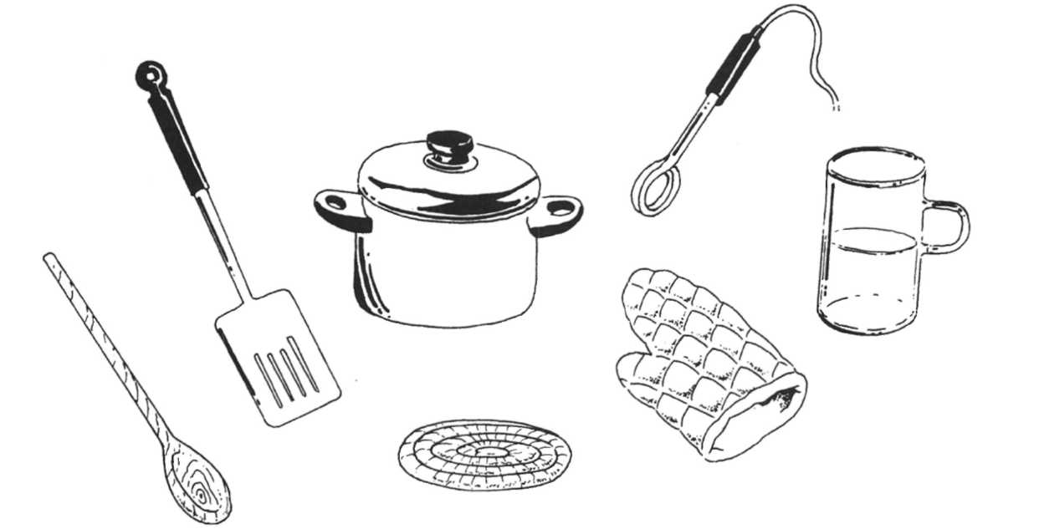
Kleur de voor-werpen (of delen ervan) die de
warmte goed ge-leiden rood.
Kleur de voor-werpen (of delen ervan) die de
warmte slecht geleiden blauw.
Onthoud:
Warmte kan ook door ge-leiding worden ver-voerd.
In veel vaste stoffen vindt ge-leiding plaats.
Metalen zijn goede ge-leiders.

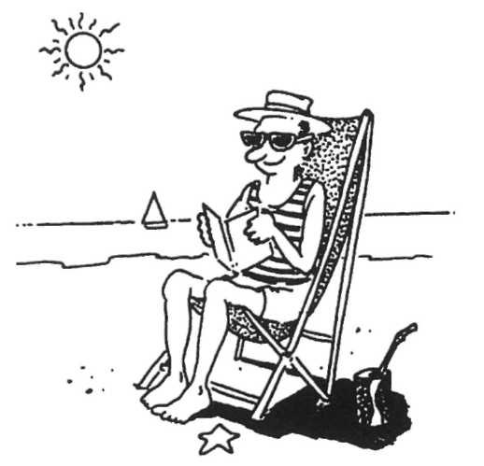
3 Straling
Ieder voor-werp straalt warmte uit.
Het ene voorwerp meer dan het andere.
Je voelt de stralings-warmte goed als je
in de zon zit.
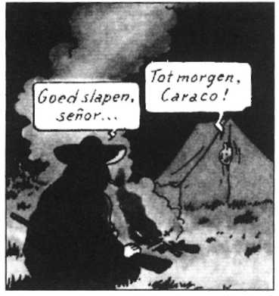
Maar ook een
kamp-vuur geeft
straling.
Aan de kant van
de warmte-bron
word je warm.
De andere kant van je lijf blijft
koud.
33 Mevrouw de Vries zit voor de gezichts-bruiner.
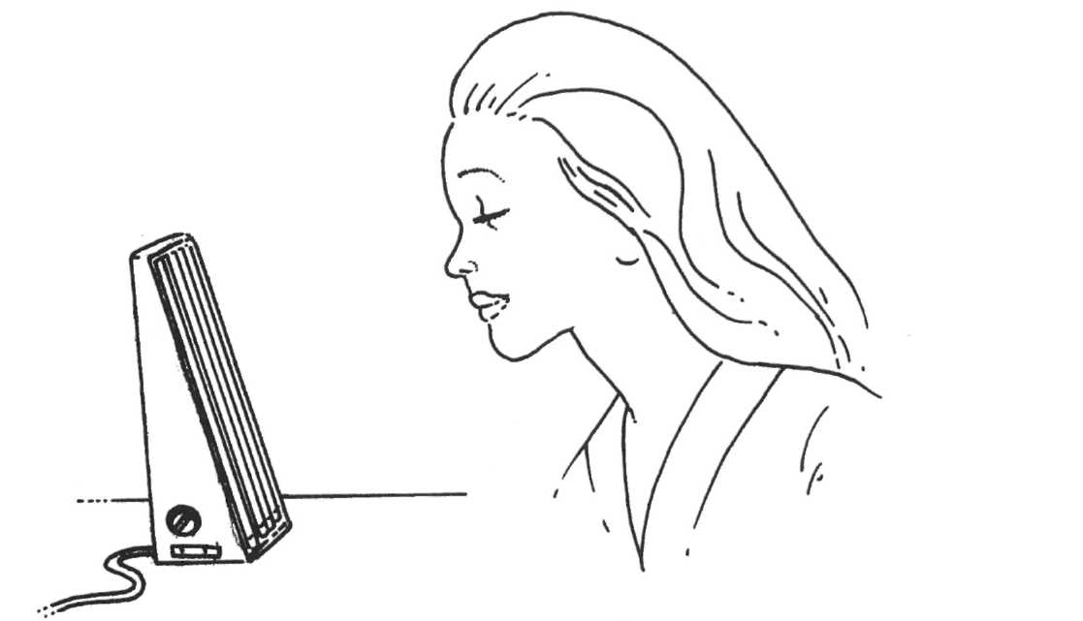
Een gezichts-bruiner is een kleine “zonne-bank”.
a Teken de straling van de gezichts-bruiner naar het
gezicht van mevrouw de Vries.
Teken de straling met “golvende pijltjes”.
b Welk deel van haar gezicht wordt warm?
Kleur dit deel rood.

Onthoud:
Warmte kan ook door straling worden ver-voerd.
De zon, een vuur en een zonne-bank geven warmte af
door straling.

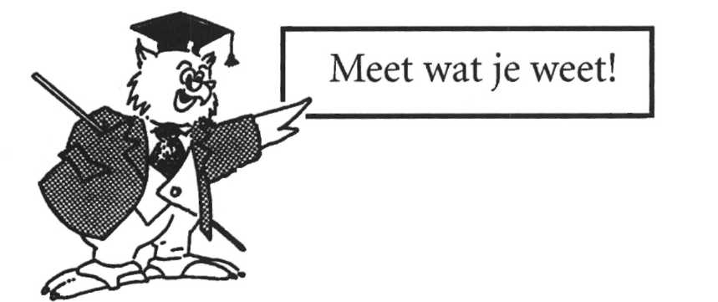
Samen-vatting 4

- Door warmte kunnen stoffen veranderen.
- Met een warmte-bron maak je iets warm.
- Voorbeelden van warmte-bronnen zijn: de zon,
een geiser, een c.v.-ketel, een magnetron, een haar
droger.
- Sommige warmte-bronnen hebben een brand-stof
nodig.
Andere werken op elek-trische stroom.
- Er zijn verschillende brand-stoffen: bijvoorbeeld
hout, benzine, gas en kaars-vet.
- Aard-gas, aard-olie en steen-kool zijn fossiele
brand-stoffen.
Ze zijn miljoenen jaren geleden ontstaan.
Fossiele brand-stoffen zijn gevormd door
gestorven planten en dieren.
- Aard-gas maakt weinig schadelijke stoffen als het
verbrand wordt.
- Een ver-branding is een reactie tussen een
brand-stof en zuur-stof.
- Voor een ver-branding is nodig:
een brand-stof, zuur-stof en een bepaalde
ont-brandings-tempera-tuur.
- Bij een ver-branding ontstaan:
kool-stof-di-oxide, water en warmte.

- Als de ver-branding niet goed is, ontstaat er kool-
mono-oxi-de. Dit is een gif-tige stof.
- Een ver-branding gaat niet goed als er te weinig
zuur-stof is.
- Een centrale verwarming bestaat uit deze delen:
een c.v.-ketel, een cv.-pomp, een expansie-vat,
radiatoren, leidingen en een kamer-thermo-staat.
- De cv.-ketel is de warmte-bron.
- De pomp pompt het warme water rond.
- Het expansie-vat zorgt voor de juiste druk.
- De leidingen en radiatoren geven de warmte af.
- Met de kamer-thermo-staat regel je de tempera
tuur in huis.
- Warmte kan worden ver-voerd door stroming, ge
leiding en straling.
- Stroming van warmte vindt plaats in water en
lucht.
- Alle metalen ge-leiden de warmte goed.
- Alle voor-werpen geven warmte af door straling.

Leer de samen-vatting. Maak daarna de toets.

